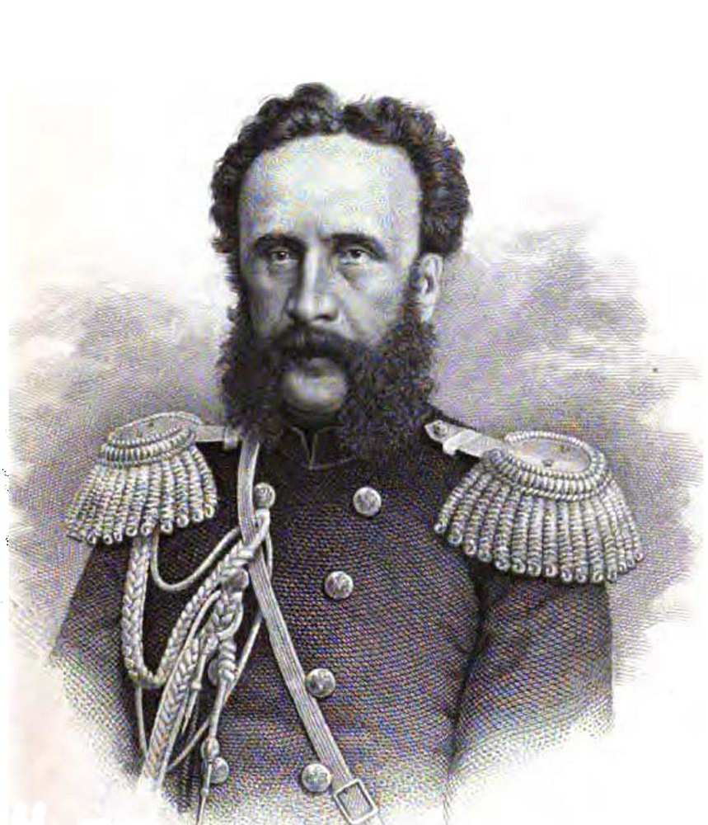

Уважаемые читатели!
Отдел краеведения и национальной библиографии Национальной библиотеки Республики Дагестан им. Р. Гамзатова в рамках проекта «Дагестан глазами путешественников» предлагает вашему вниманию историко-библиографический обзор «Дагестан в работах П. К. Услара».

В обзоре представлен материал, находящийся в фондах НБ РД им. Р. Гамзатова.
Петр Карлович Услар родился 20 августа 1816 года в деревне Курово Вышневолоцкого уезда Тверской губернии. После окончания Петербургской гимназии в 1833 году он поступил в военно-инженерное училище. В 1837 году Услар служил в Дагестане, участвовал в военных экспедициях. Затем он вернулся в Петербург и в 1840 году поступил в Военную академию. После успешного окончания ее Услар был оставлен при генеральном штабе, затем служил в Сибирском корпусе. В 1850 году он был переведен на Кавказ для составления описания Эриванской губернии. 25 лет длится научная и просветительская деятельность Услара, сыгравшая огромную роль в развитии культуры народов Кавказа вообще, Дагестана в особенности.
В конце 40-х годов на Кавказе возник кружок, состоявший «из лиц с высшим образованием и проникнутых желанием способствовать исследованию края». По инициативе членов кружка В. Н. Ханыкова, О. И. Ходзько, В. Н. Семенова, П. К. Услара, 10 марта 1851 года был открыт Кавказский отдел Русского географического общества. На одном из его первых заседаний обсуждались статьи Услара: «Равнины Эриванской губернии», «Взгляды на Эриванскую губернию в гидрографическом отношении и обозрение реки Аракса». Эти статьи Услара получили высокую оценку и были опубликованы в первой книге «Записок» отдела, вышедшей в 1852 году. А в следующем году в Петербурге был напечатан содержательный труд Услара об Эриванской губернии.
В 1858 году главнокомандующий Кавказской армией поручил Услару составить «Очерк древнейшей истории Кавказа со времен Александра Македонского». Для этого исследования Услар собирал документы в архивах Кизляра, Моздока и Георгиевска. «С каждым днем,— писал Услар в 1859 году А. П. Берже,— я убеждаюсь в том, что была бы возможность написать удовлетворительно историю целого Кавказа, если бы были подготовлены к тому материалы, а не иначе». В силу того, что в распоряжении Услара не имелось таких материалов, ему не удалось завершить свое историческое исследование.
Между тем Услар заинтересовался лингвистическими вопросами и взялся за изучение кавказских языков. 13 мая 1861 года на общем собрании Кавказского отдела русского герграфического общества Услар изложил свое мнение о необходимости составления азбуки для тех кавказских народностей, которые не имели своей письменности. Для изучения любого языка, - писал Услар, - «прежде всего должна быть составлена азбука данного языка, при помощи самих же туземцев».
Придерживаясь этого научного принципа, Услар в 1861 году приступил к фундаментальному исследованию в те времена мало изученного абхазского языка. Упорно преодолевая все трудности, встретившиеся на его пути, ученый вскоре создал капитальный труд об этом своеобразном и сложном языке. В этой книге помещены также заметки Услара о черкесском, убыхском, сванском языках и ряд статей научно-педагогического характера.
Успехи, достигнутые в развитии просвещения и культуры народов дореволюционного Дагестана, неразрывно связаны с научной и просветительской деятельностью Услара, оставившего неизгладимый след в изучении языкознания, этнографии и истории его народов. Замечательные труды выдающегося кавказоведа не потеряли своего значения до сих пор. Они являются ценными источниками для советских ученых, изучающих не только прошлое, настоящее, но и перспективы развития культуры народов многонационального Дагестана.
Ученые России немало сделали в области изучения горских языков. Еще в 1787—1791 годах на немецком языке вышел труд И. А. Гильденштедта «Путешествия через Россию и по Кавказским горам», в котором были приведены ценные материалы по аварскому, даргинскому и другим языкам Дагестана. В 1814 году известный лингвист-востоковед И. Клапрот в своих работах привел более подробные сведения о языках Дагестана. Затем появились работы академика А. Шифнера «Опыт изучения аварского языка (1862) и др., Р. Эркерта «Языки Кавказского корня» (1896 г.) и др., А. Дирра «Грамматический очерк табасаранского языка» (1905 г.) и др. В своих трудах ученые России впервые показали практические пути описания и изучения языков, диалектов и говоров Дагестана.
Особенно большой вклад в изучение языков Дагестана внес Петр Карлович Услар — автор ряда ценных трудов по аварскому, даргинскому, лезгинскому, лакскому и другим языкам. «Главную заслугу Услара, — говорится в «Сборнике сведений о Кавказских горцах», — составляют его капитальные образцовые труды, открывшие для науки новый лингвистический мир. Этими трудами может по справедливости гордиться Россия».
Содружество ученых России и просвещенных представителей местного населения Услар считал необходимым условием успешного изучения кавказских языков. Только носители местных языков, писал Услар, могут быть единственными «компетентными судьями при изображении звуков, свойственных их языкам». Давая практические советы по составлению азбук, Услар считал необходимым «непосредственное участие туземцев, так как от слуха русского весьма легко может ускользнуть разница между различными оттенками в произношении придыхательных гортанных и шипящих».
Составленная Усларом в 1861 г. в Тифлисе аварская азбука, хотя впоследствии подверглась изменениям, но она дала ему возможность ознакомиться со звуковой системой аварского языка».
19 января 1863 года Услар писал: «Горю я желанием отправиться в Дагестан и тем более, что только летнее время и благоприятствует занятиям в горах». Вскоре Услар переносит свою лингвистическую исследовательскую деятельность в Дагестан. Основным местом его жительства и научной работы становится Темир-Хан-Шура, где он остается до 1875 года. В Дагестане он продолжил изучение аварского языка.
Услар не был кабинетным ученым. Свои исследования он проводил в тесном, непосредственном общении с народом, язык которого изучал. В 1863 году, вскоре после приезда в Темир-Хан-Шуру, Услар отправился в горы. «Лето,— писал он — прожил в Гунибе, в центральном пункте Среднего Дагестана, где имел возможность побеседовать с представителями всех многочисленных племен маЬарул (горных)».
Осенью Услар переехал в Дербент. «Холод, — писал Услар 19 октября 1863 года; — выгнал меня из гор и я на целую зиму поселился в Дербенте. В продолжении моих поездок я приискал для каждого из языков способных переводчиков, которых буду вызывать сюда одного за другим».
Для исследования аварского языка Услар нашел вполне компетентного помощника в лице поручика Айдемира Чиркеевского. Еще 16 сентября 1863 года Услар сообщал А. П. Берже: «Благодаря отличным помощникам, отысканным мною, аварская грамматика вышла у меня весьма полная». П. К. Услар, славившийся необыкновенным трудолюбием и обладавший бесспорным талантом ученого-лингвиста, в 1864 году, окончил капитальное исследование по аварскому языку, объемом 699 страниц.
Тогда же Услар занимался составлением лингвистической карты Дагестана. «Работа, заключается в том,- писал Услар 6 января 1864 года, - что я собрал через местных начальников списки всех дагестанских аулов с показанием в каждом из них числа дворов. О языке каждого аула узнаю через туземцев». Придавая исключительно важное значение этой карте для лингвистических исследований, Услар писал, что эта карта может «наглядно объяснить многое, что будет трудно объяснить словами».
С целью распространения просвещения среди населения Услар составил аварский букварь, который был напечатан в Тифлисе в 1865 году. Посылая А. П. Берже рукопись этого букваря, Услар писал: «что букварь составлен весьма грамотно и в каждой букве его может быть дан грамматический отчет». По этому букварю, писал далее Услар, «туземцам выучиться читать и даже правильно писать весьма легко».
В 1864 году Услар принимается за исследование лакского языка, а в 1866 - 1867 годах изучает хюркилинский язык.
Затем Услар работает над книгой по кюринскому (лезгинскому) языку и заканчивает этот труд в 1871 году. Уроженец аула Мамраш, письмоводитель словесного суда в Касумкенте Казанфар Зульфугаров, хорошо владевший русским языком, охотно откликнулся на просьбу Услара помочь ему.
Вскоре Услар принялся за исследование языка. И здесь ученый нашел себе верного и способного помощника. «Табасаранец из селения Ханаг мулла Абдулла-Салим, — пишет Услар, — после многих неудачных попыток моих с другими табасаранцами, усердием своим успел в продолжение трех лет довести расследование необыкновенно трудного табасаранского языка до конца». Болезнь и смерть помешали окончить этот труд. Благодаря своей огромной энергии и редкой неутомимости Услар успел за короткий период основательно изучить пять восточно-горских языков - чеченский, аварский, лакский, хюркилинский и лезгинский.
Большая заслуга Услара перед народами Дагестана заключается и в том, что он разработал на русской графической основе алфавиты всех исследованных им местных языков с полным учетом лингвистических требований, а также практических интересов кавказского языкознания. Алфавиты, составленные Усларом, в основном правильно отражают звуковую систему этих языков и стоят на уровне требований современной науки о языке.
Труды Услара по дагестанским языкам — аварскому, даргинскому, лезгинскому, лакскому - были в свое время опубликованы. В приложениях к этим трудам даны для каждого языка алфавиты, разработанные Усларом, приведены пословицы, поговорки, сказки и т. д., а также помещены словари.
В книге «Аварский язык» имеется раздел «Образцы языка», в котором разобрано 26 пословиц, 3 рассказа и 3 песни. В разделе «Сборник аварских слов» дано 1600 'слов с русским переводом и толкованиями. В последнем разделе приведено около 2000 русских слов с переводом; на аварский. В разделе «Образцы языка» в книге «Кюринский язык» имеется 50 пословиц, 7 анекдотов и басен с переводом на русский язык и разбором каждого слова. Раздел «Сборник кюринских слов» включает в себя около 3000 слов с русским переводом. Алфавитный список русских слов с указанием, как отыскать соответствующие им кюринские, включает в себя 3600 русских слов с переводом на кюринский язык. В книге приведены пословицы, поговорки, анекдоты и сказки на русском и лезгинском языках: «Лиса и змея», «Лев и бедняк», «Верблюд, лиса, волк, медведь», «Заяц и лев», «Лиса и волк».
Выдающиеся труды Услара, посвященные изучению кавказских языков, получили высокую оценку научной общественности. В 1868 году Петр Карлович Услар был избран членом-корреспондентом Академии наук.

Труды П. К. Услара:

Услар П. К. Этнография Кавказа. Языкознание. VII. Табасаранский язык. – Тбилиси, 1979. – 1070 с.
«Табасаранский язык», как и другие монографии П. К. Услара, посвященные исследованию горских иберийско-кавказских языков, представляет научную и историческую ценность для современной кавказоведческой лингвистики. Услар анализировал факты неизвестного ему табасаранского языка. В предисловии автор приводит исторические сведения о табасаранцах. Богатый материал, собранный и систематизированный автором, дает возможность продолжать работу над табасаранским языком и последующим исследователям. Работа снабжена комментариями и Вводной статьей доктором филологических наук, проф. А. Магометовым. Редактор издания – академик АН ГССР, проф. Арн. Чикобава.

Услар П. К. Этнография Кавказа. Языкознание. Часть III. Аварский язык / П. К. Услар. - Тифлис, 1889. - 547 с.

Данная монография является комплексным описанием аварского языка. Она содержит описание фонетики и морфологии аварского языка, проект аварского алфавита, аварско-русский и русско-аварский словари, тексты на аварском языке.
Книга представляет собой третий выпуск серии трудов П.К. Услара «Этнография Кавказа. Языкознание».

- Услар П. К. Сборник сведений о кавказскихъ горцахъ / П.К. Услар. - Тифлис: Кавказское Военно-Народное Управление. Вып.10: Древнейшiя сказанiя о Кавказе. - 1881. - 581 с.
- Усларъ П. К. Характеристическiя особенности кавказских языковъ. Изъ посмертныхъ сочинений П. К. Услара (Сбрникъ сведений о кавказских горцахъ). – Тифлис, 1876. – Вып. IX. – С. 1-20.
- Услар П. К. Этнография Кавказа. Языкознание. Т. 4. Лакский язык. – Тифлис, 1890. – 422 с.
- Услар П. К. Этнография Кавказа. Языкознание. VI. – Кюринский язык. – Тифлис, 1896. – 639 с.

Литература о жизни и деятельности П. К. Услара

Магометов, Александр Амарович. П. К. Услар - исследователь дагестанских языков / А. А. Магометов; [редактор И. Магомедова; художник В. Духович]. - Махачкала: Дагучпедгиз, 1979. - 100 с.: портр.

В работе освещена деятельность одного из основоположников научного изучения горских иберийско-кавказских языков, первого исследователя дагестанских языков, члена-корреспондента С.- Петербургской Академии наук – П. К. Услара.
Автор 5 монографий по дагестанским языкам: «Аварский язык», «Лакский язык», «Хюркилинский (даргинский) язык», «Кюринский (лезгинский) язык», «Табасаранский язык». Работы до сих пор не потеряли научного значения Основное внимание в данной работе уделено разбору последней монографии «Табасаранский язык», которую П. К. Услар не успел издать при жизни, и рукопись которой считалась утерянной.
Гаджиев, Адиль-Герей Сагадуллаевич. Петр Карлович Услар - выдающийся кавказовед: историческая литература / А.С. Гаджиев; Дагестанское республиканское отделение педагогического общества РСФСР. - Махачкала, 1966. - 25 с.

Работа посвящена жизни и деятельности разностороннего ученого, оставившего высказывания по многим актуальным проблемам истории Кавказа и Дагестана. Наряду с лингвистическими исследованиями Услар находил время и для исторических исследований. Ему принадлежит большая заслуга в собирании и научном обобщении архивных документов, а также этнографических материалов, освещающих далекое прошлое народов Дагестана. Ученый раскрывается и как фольклорист, который высоко ценил народную музыку горцев.

- Петр Услар // Ильясов З. З. Дагестан: цифры и факты. – Махачкала, 2007. – С. 529-530.
- Эльдарова, Р. Давно пора увековечить имя Услара / Р. Эльдарова // Илчи / Вестник. - 2017. - 10 нояб. (№ 45). - С. 11.

- Гасанов, М. Топороносцы у ворот Дербента: барон Петр Услар / Магомед Гасанов // Дагестанская правда. - 2016. - 10 июня (№№ 145-146). - С. 6.

- Мирзебеков, А. П.К. Услар и его монография / Азиз Мирзебегов // Лезгинская газета. - 2016. - 25 авг. (№ 34). - С. 7 ; 8 сент (№ 36). - С. 8. – лезг. яз.

- Муртазаалиев, А. П. К. Услар - яркий след в истории Дагестана: [ученый, лингвист, этнограф, генерал-майор] / Ахмед Муртазалиев // Истина. - 2016. - 4 нояб. (№44). - С. 18. – авар. яз.

- Гасанов, М. Первая книга о табасаранском языке: [к 145-летию выхода книги П. К. Услара "Табасаранский язык"] // Зори Табасарана. - 2020. - 31 июля (№ 31). - С. 7. - Литературный Табасаран. - 2020. - № 4. - С. 94-96.

- Урусилов А. Один из блестящей плеяды кавказоведов // Дагестанская правда. – 1995. – 3 июня.
- Урусилов А. У. Он был за наше единение: [о языковеде П.К Усларе] // Эхо Дагестана. – 1995. – 20-26 июля (№ 115). – С. 6.

Обзор подготовлен заведующей отделом краеведения и национальной библиографии Багамаевой М. С.

